此试题可能存在乱码情况，在查看时请点击右上角全屏查看
2018年株洲中考地理模拟试题
一、选择题（下列各题只有一个符合题意的选项，选出符合题意的选项并将其填入答题卡上。每小题2分，共40分）
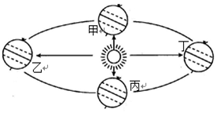
- 益阳某学校在近期实行了新的作息时间，要求学生进行午睡，这是因为白天时间在逐渐变长，此时地球公转轨道位置正处于（ ）
A 甲到乙处 B乙到丙处
C丙到丁处 D丁到甲处
位于环太平洋、南美洲西北部地区的厄瓜多尔佩德纳莱斯地区于4月16日发生了一次7.8级地震，强震导致当地楼房摇晃、房屋倒塌，桥墩受损等破坏，至今已发现77人死亡，几百人受伤。据此回答第2---3题。
- 厄瓜多尔发生此次大地震的原因是该国家位于（ ），地壳活跃.
- 亚欧板块与太平洋板块的交界地带
- 美洲板块与太平洋板块的交界地带
- 美洲板块与南极洲板块的交界地带
- 美洲板块与非洲板块的交界地带
- 地震发生时，下列做法不可取的是（ ）
- 不要在高楼下、广告牌下、狭窄的胡同等地方停留
- 地震一停立即回屋取出贵重物品
- 在平房里，要迅速钻到床下、桌下，同时用被褥、枕头、脸盆等物护住头部
- 如果正在上课，可以尽快躲到课桌下，用书包护住头部
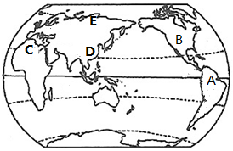
读世界地图，完成第4、5题
- 下列关于A、B、C、D四点的说法正确的是（ ）
- A地人口稠密
- B地居民主要信仰基督教
- C地人种以黑色人种为主
- D地通用的语言是英语
- E地人口稀疏的主要原因是（ ）
- 纬度高，气候寒冷
- 海拔高，地势险峻
- 气候过于湿热
- 气候过于干热
- 关于亚洲的叙述错误的是（ ）
- 亚洲地跨东西南北四个半球，主要位于东半球和北半球
- 亚洲地形以高原、山地为主，地势东西高，中部低
- 亚洲的河流大都发源于中部，呈放射状流向周边的海洋
- 亚洲气候复杂多样，季风气候显著。
阅读资料1和2，完成第7—9题。
资料1：2014年5月21日，习近平在亚信峰会上做主旨发言时指出：中国将同各国一道，加快推进“丝绸之路经济带”和“21世纪海上丝绸之路”（简称“一带一路”）的建设，更加深入参与区域合作进程，推动亚洲发展和安全相互促进、相得益彰。
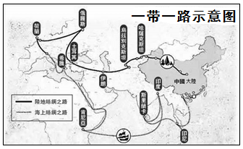
资料2：

7、“21世纪海上丝绸之路”重点方向是从中国沿海港口过南海到印度洋，延伸至欧洲，在途中必经的海上交通要塞包括（ ）
①苏伊士运河 ②马六甲海峡 ③白令海峡 ④巴拿马运河
A、①③ B、②④ C、①④ D、①②
8、本次亚信峰会当日，一艘轮船从荷兰的鹿特丹出发，一个月后到达辽宁大连港口，此时大连的气候特征是（ ）
A、炎热干燥 B、高温多雨 C、温暖湿润 D、寒冷干燥
9、联通“丝绸之路经济带”的中国重要铁路干线是（ ）
A、湘黔线 B、京哈线 C、陇海---兰新线 D、京沪线
10、下列关于日本和俄罗斯的说法正确的是（ ）
A、两国的河流都短小湍急； B、两国都有丰富的矿产资源
C、两国都是以温带大陆性气候为主 D、两国都有发达的交通运输
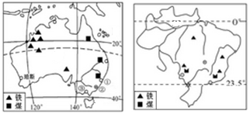
读右边两国轮廓图，完成：
11、下列关于两国的说法不正确的是（ ）
A、两国都有丰富的铁矿资源
B、两国都被南回归线穿过
C、两国共同濒临太平洋
D、两国人口、城市都主要分布在东南沿海

12、下列关于两极地区的叙述正确的是（ ）
A、两极地区都地处高纬度，有极昼极夜现象。
B、两极地区都有极高的科考价值，适宜科考的时间都在7月份左右。
C、北极地区的自然环境比南极地区更加恶劣。
D、两极地区地球自转的方向都是自西向东，按顺时针方向进行。
13、下列关于我国地理位置的说法不正确的是 （ ）
A．我国大部分处于地球的中低纬度地区，没有位于高纬度地区。
B．我国有6个隔海相望的国家，海岸线漫长，便于同海外各国友好往来
C．我国处在亚欧大陆和太平洋之间，北回归线和北极圈均通过我国。
D．我国大陆濒临的海洋，从南到北依次为南海、东海、黄海和渤海。
14、2016年1月1日，我国全面放开“二胎”，本次对计划生育政策的调整，其原因是 （ ）
- 我国人口基数大 B、我国人口出生率高
C、我国人口死亡率小 D、我国人口老龄化日趋严重
15、下列关于我国自然环境的说法不正确的是 （ ）
A．我国通常把山地、丘陵和高原都统称为山区
B．我国地势西高东低，呈阶级状分布
C．我国山区多，平原少，因而耕地资源不足
D．巫山是四川盆地与长江中下游平原的分界线
读长江与黄河图，回答16至17题。
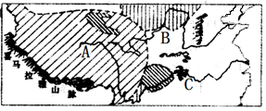
16、以下关于长江和黄河的共同点，说法错误的是： （ ）
A．长江和黄河上、中游水能资源都丰富
B．长江和黄河都自西向东流经地势的一、二、三级阶梯
C．长江和黄河都流经青海和四川省，注入太平洋
- 长江和黄河各河段都面临着生态环境问题
17、图中A、B、C三地气候类型分别是 （ ）
A．高原山地气候、温带大陆性气候、温带季风气候；
B．温带大陆性气候、高原山地气候、亚热带季风气候；
C．高原山地气候、温带大陆性气候、亚热带季风气候；
D．温带大陆性气候、亚热带季风气候、高原山地气候；
18、下列不属于自然资源范畴的是（ ）
A．沙漠； B．水能； C．土地； D．闪电；
19、划分北方地区和西北地区最主要的影响因素是（ ）
A.纬度 B.海陆 C.降水 D.气温
20、下列关于港澳地区的说法正确的是（ ）
A、澳门位于珠江口的东侧 B、香港通过“上天下海”扩大建设用地
C、澳门与深圳经济特区相邻 D、博彩旅游业是港澳地区的经济支柱
二、填空题（10分，每空1分）
21、阿拉伯半岛属于 洲，位于 板块。
22、澳大利亚自20世纪70年代以来， 发展迅速，成为该国的经济支柱。东南亚中南半岛上的城市大多沿 分布。
23、随着 （地区）的开发开放，上海对长江三角洲地区的辐射带动作用进一步增强。出口贸易一直是台湾的经济命脉，目前 是台湾最大的贸易伙伴。
24、既与我国陆上相邻，又与我国隔海相望的国家是越南和 ；我国大兴安岭以西主要的土地利用类型是 。
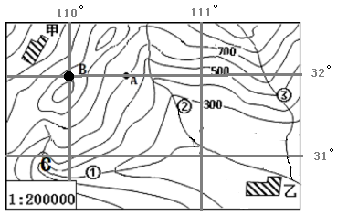
25、撒哈拉以南的非洲是 种人的故乡，该地区面临严重的人口、粮食和 问题。

三、综合题（本大题共6个小题，共50分）
- 读等高线地形图回答：(8分)
- 图中A点的海拔高度是 米，A点在C点的 方向。
- 图中B点的经纬度是 。
- ①、②、③处中不能发育成河流的是 ， 原因是 。
- 图中有甲乙两个村庄，从影响农业生产的自然条件考虑， 村的条件更加优越，说出你判断的理由（至少写两点）。
。
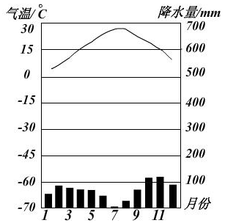
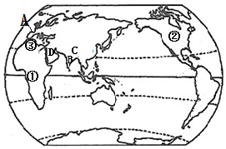
27、读图回答下列问题：(8分)
（1）根据右边所示气候资料图，可以判断该种气候属于
气候，主要分布在①、②、③中的 。
- A处气候非常适宜多汁牧草的生长，使得该地区的
业十分发达。
- 图中的B半岛由于
季风进退规律反常而导致该地区水旱灾害频繁，给农业生产带来不利影响。
（4）图中的C处夏季气温比同纬度地区要 ，这是因为 。
（5）D处有十分丰富的 资源，该地区的国家主要依靠该种资源出口赚取外汇，但日益减少的资源迫切要求该地区的国家另谋经济出路。请你为该地区国家的未来经济发展提出意见。 。

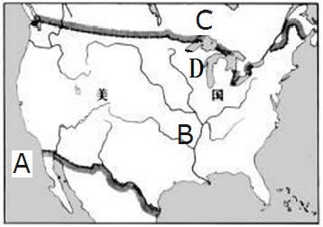
28、读美国图回答问题：(8分)
（1）写出图中字母所代表的地理事物名称。
A 洋 B 河 C （国家）
（2）图中D处是美国的 带（农业带），该农业带的发展除了考虑当地的气候、地形等自然条件之外，还主要考虑了该地的
这一社会条件。
（3）20世纪90年代之后美国经济的快速增长主要得益于高新技术产业的蓬勃发展，其中位于 （城市）东南的“硅谷”是美国兴起最早，规模最大的高新技术产业中心。请谈谈高新技术产业对美国经济发展所带来的影响。（2分）
。
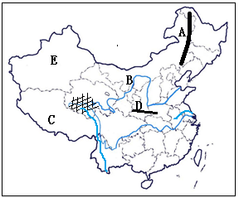
29、读中国简图回答问题：(10分)
（1）图中A山脉是 ，它大致是
毫米等降水量线通过的地方，其西侧的土地利用类型是 。
（2）B河流是我国含沙量最大的河流，其泥沙主要来自中游的 。
（3）C地区传统服饰是 ，该服饰主要是为了适应该地 的气候特点。
（4）D是我国一条重要的地理界线，它大致与一月 等温线通过的地方吻合，该界线以南耕地类型以 为主。
（5）图中阴影是我国三江源地区，被誉为
（6）E地区最显著的自然特征是 。
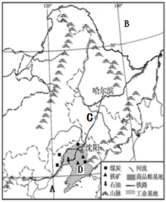
30、读东北地区及相关资料图回答问题：(8分)
（1）写出字母所代表的地理事物名称
- 海 B、 国家
C、 （省级行政中心）
（2）根据表格资料分析：漠河的降雪最初日期、降雪最终日期与沈阳出现差异的主要影响因素是 。
（3）经过50年的大面积开荒，东北平原由“北大荒”变成“北大仓”，该地粮食的产量大量增加，但也导致
面积锐减，生态环境恶化。
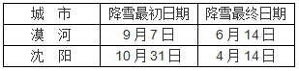
（4）D工业基地是 ，根据图中提供的信息分析该地发展工业的有利条件是 ； 。（最少写出两点）

31、读湖南省地图回答问题：(8分)
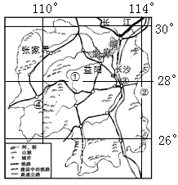
（1）读湖南省略图回答：河流①：
省（区）②
（2）我国的“五岳”名山中，位于湖南省衡阳的是南岳 山 。
（3）长沙、株洲、湘潭、衡阳、岳阳是我省的重要港口城市，其中位于洞庭湖畔的是 市。
（4）以下是长沙一服装经销商三天的行程：第一天要到常德石门去领略当地的柑橘节；第二天要到被称为“火车拖来的城市”去拜会母校的老师，第三天要去株洲芦淞大市场采购服装，然后下午回长沙。根据题意，请你在以下路线的方框内补充城市，在括号内补充铁路线名称。
（5）一群“驴友”坐火车从株洲到贵阳黄果树瀑布去游玩，中间要横穿以下哪座山脉的隧道（ ）
A．武陵山 B. 雪峰山 C.幕阜山 D.罗霄山
（6）根据图中提供的信息分析湖南省所处的纬度位置。

(7)图中湘江的流向是 ，说明湖南湘江流域的地势是

2018年株洲中考地理模拟试题参考答案
一、选择题（下列各题只有一个符合题意的选项，选出符合题意的选项并将其填入答题卡上。每小题2分，共50分）
1-5：ACBBA 6-10：BDBCD 11-15：CACDA
16-20：ACDCB
二、填空
21、亚洲、印度洋板块；22、服务业、河流；23、浦东、祖国大陆；24、朝鲜、草地；25、黑、环境
二、综合题（本大题共6个小题，共50分）
26、（1）600 东北 （2）110°E ， 32°N （3）③ 山脊不能发育成河流 （4）乙 地形平坦，交通便利，水源充足等
27、（1）地中海 ③ （2）畜牧 （3）西南 （4）低 海拔高（地势高）
（5）石油 实施经济多样化战略，或发展节水农业、旅游业或畜牧业等。
28、（1）太平 密西西比 加拿大 （2）乳畜 人口、城市密集或消费市场广阔 （3）旧金山 成为支柱产业；新增就业机会；形成许多新的部门；提高生产效率、产品质量和价值 （任答两点即可） （4）低 海拔高（地势高）
29、（1）大兴安岭 400 草地 （2）黄土高原 （3）藏袍 日温差大 （4）0℃ 水田（5）中华水塔 （6）干旱
30、（1）渤海 俄罗斯 长春 （2）纬度因素 （3）湿地
（4）辽中南 矿产资源丰富；海陆交通便利
31、（1）资水 江西 （2）衡 （3）岳阳 （4）怀化 湘黔
（5）B
（6）大部分位于25°N至30°N之间；大部分位于低纬度地区；位于北温带或北半球.（任写一点）
（7）自南向北 南高北低

